

**LES MARCHEURS DU PAYS ROUSSILLONNAIS**

Siège social : Mairie 4 place de l’Edit 38150 Roussillon –

Adresse courrier postal : 7 impasse des Crêts - 38150 Ville sous Anjou –

Contacts : 06 58 12 27 22 et [**contact@marcheurs-roussillonnais.fr**](mailto:contact@marcheurs-roussillonnais.fr)- Site : [**http://www.marcheurs-roussillonnais.fr**](http://www.marcheurs-roussillonnais.fr/) - Affilié FFRP n° 5311 - SIRET : 491 335 287 00018 - Association sportive n° 38 09 007 - Agrément Tourisme CDRP38 : IM 075 100 382

**MINI SEJOURRAQUETTES - LE GRAND BORNAND**

**A L’AUBERGE NORDIQUE**

**Du lundi 13 au jeudi 16 janvier 2025- 4 jours / 3 nuits**

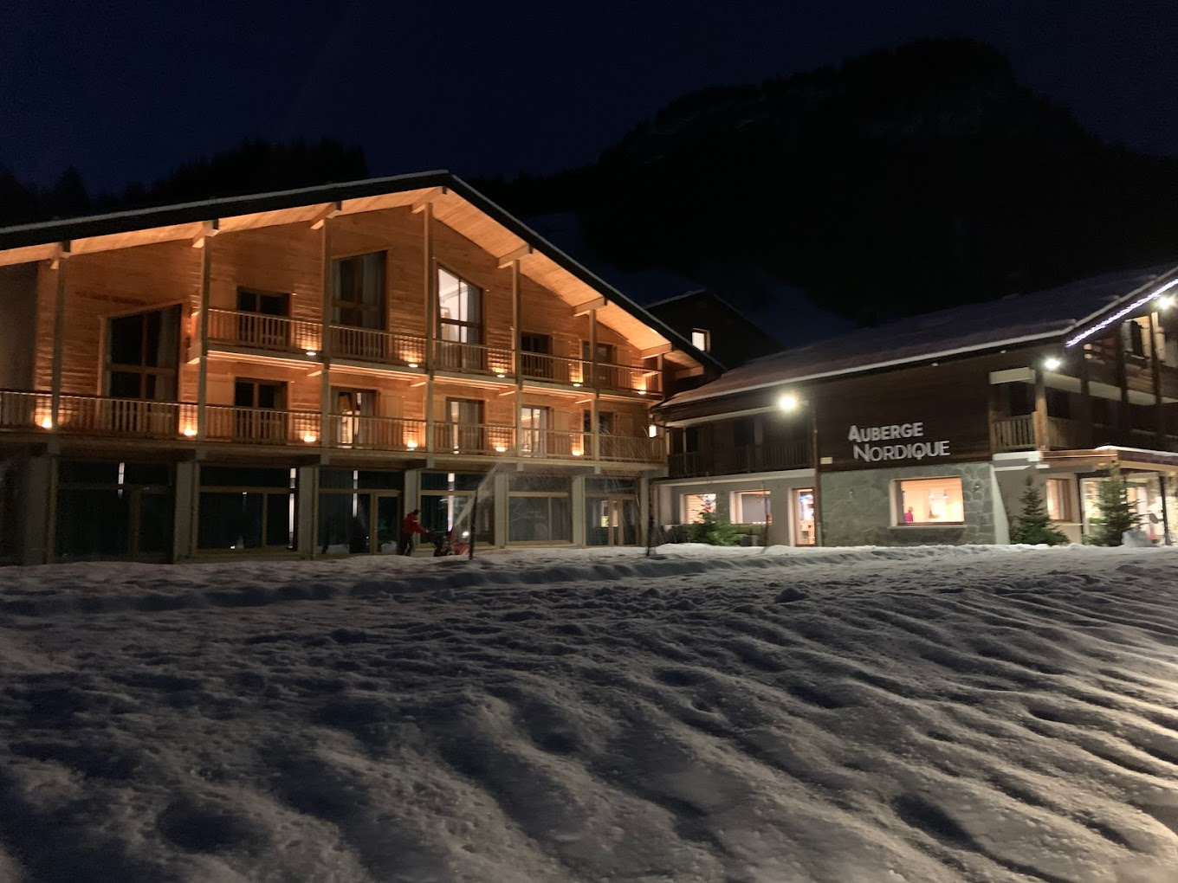

**Organisateur : Robert BOMPARD**

Le séjour est ouvert aux adhérents de l'Association, inscrits à l'activité de randonnée pédestre et titulaire de la licence FFRP 2025 IRA minimum. ou d’un Rando-Pass-Découverte dont la validité couvre la totalité du séjour.

**LIEU DU SEJOUR** :

**Hébergement à l’AUBERGE NORDIQUE :** position GPS N:45.94547 longitude E : 6.50109(position GPS approximative l’Auberge est sur la route après une petite chapelle)

1515 Route de Lormay 74450 Le Grand Bornand Tél : 04 50 02 31 12

L’Auberge Nordique est à 1100m d’altitude à 6km du centre du Grand Bornand. Depuis la station de ski du GrandBornand nous découvrirons nos parcours raquettes.

**PRIX DU SEJOU**R :**390€** par personne en chambre double. Chambre individuelle **90€** en supplément (en fonction des places disponibles dans l’Auberge).

**Le prix comprend**:

- l’apéritif de bienvenue

- L’assurance annulation et multirisque proposée par l’AUBERGE NORDIQUE

- Les taxes de séjours

- L'hébergement en chambre double avec sanitaire complet

- Lits faits à l'arrivée, linge de toilette fourni

- la pension complète, vin en pichet à table, café le midi, du dîner du 1 jour au déjeuner du dernier jour

- pique-nique le midi sur demande la veille

- location de raquettes type TSL (prévoir vos chaussures)

- les transports pour se rendre au départ des randonnées (hors télécabine)

- l’encadrement des activités par des accompagnateurs ou moniteurs pour 2 jours d’activités

- l’accès à l’espace bien-être : sauna, hammam, bain à remous

- les contributions financières FFRP

- mise à disposition d’un salon, bar, salles d’animation, salle de TV, local pour sécher les chaussures

- l’accès wifi dans les parties communes.

Penser à préciser si vous avez des allergies alimentaires.

Votre séjour ne comprend pas

- le transport depuis votre lieu de résidence

- l’hébergement en chambre individuelle sous réserve de disponibilité

- les boissons en dehors du vin de table et extra

**INSCRIPTIONS : Le nombre de participants doit être de 20 minimums et 30 maximums.**

**Clôture des inscriptions le 11 octobre 2024**

**Les inscriptions seront prises par Robert BOMPARD par ordre d’arrivée des dossiers complets avec priorité à ceux qui ont répondu au sondage:**

* **Le bulletin d’inscription complet**
* **Le chèque de 30% encaissable le 18 octobre 2024**
* **Le chèque de 60% encaissable le 18 novembre 2024**

**Le solde du séjour *(suivant facture définitive)* 10% devra être réglé par chèque, le dernier jour du dit séjour.**

------------------------------------------------------------------------------------------------------------------

**FRAIS DE RESOLUTION OU D'ANNULATION DE L'INSCRIPTION :**

Le voyageur peut annuler son voyage à tout moment aux conditions financières suivantes :

- jusqu’à 119 jours avant le début du séjour : 30 %

- entre 119 jours et 30 jours avant le début du séjour : 60 %

- moins de 29 jours avant le début du séjour : intégralité du montant de la facture

**Pour information :**

**ASSURANCE RCP : WTW France Département Sport et Evènement**

WTW DGPL Fédérations 2 rue de Gourville 45911 Orléans Cedex 9

[ffrandonnee@grassavoye.com](mailto:ffrandonnee@grassavoye.com) **Contrat n° 41789295M/0002**

**GARANTIE FINANCIERE : GROUPAMA Assurance-crédit & Caution**

132 rue des Trois Fontanot92000 Nanterre

Tel : 01 49 31 31 31 **Contrat n° 4000716162/0**

**DIVERS :**

Une réunion des participants sera organisée mi-décembre pour dernières précisions et organisation du covoiturage Le séjour pourra être modifié ou annulé.

**CESSION DU SEJOUR** :

Avant le départ, un voyageur peut céder son voyage à un autre participant titulaire d’une licence FFRandonnée valide avec assurance ou d’un Pass-Rando-Découverte valide.

Les sommes versées seront remboursées au participant démissionnaire. Cependant, les contributions EIT et UEIT ainsi que les primes des assurances éventuellement souscrites resteront acquises à la structure organisatrice. Le participant remplaçant devra remplir aussitôt un bulletin d’inscription en double exemplaire et s’acquitter sans délai du montant du séjour, des contributions EIT et UEIT et éventuellement de primes d’assurances facultatives.

**BULLETIN D’INSCRIPTION À remettre ou à envoyer à : Robert BOMPARD 24 route de Grange Neuve 38150 Ville sous Anjou dossier complet**

**Monsieur et /ou Madame…………………………………………………………………**

**N° de licence : …………………………………………………………………………….**

**Adresse : ……………………………………………………………………………………**

**……………………………………………………………………………………………….**

**Mail :……………………………………………………Tél : ………………………………**

**Je m’inscris au séjour l’AUBERGE NORDIQUE du lundi 13 au jeudi 16 janvier 2025**

**Je veux être logé en chambre double – en chambre individuelle \***

(* Rayer la mention inutile)

* je règle par chèque l’acompte de 30 % soit **117€ / 244€** (rayer lamention inutile)
* je règle par chèque l’acompte de 60% soit  **234€ / 288€** (rayer la mention inutile)

A l’ordre des MARCHEURS DU PAYS ROUSSILLONNAIS

**Faire précéder la signature de la mention:** *Bon pour accord*

***Signature :***

Conditions générales de vente consultables sur le site des Marcheurs du Pays Roussillonnais /Informations/Séjours/conditions générales de vente